CARRERA: ESPECIALIZACIÓN EN CIENCIA DE DATOS

TRABAJO FINAL INTEGRADOR

SEGMENTACIÓN DE MERCADO – AGROQUÍMICOS

Nombre y Apellido del Alumno: Juan Manuel Domínguez

Título de grado o posgrado (último): Ingeniero Industrial (UBA)

Tutor:

Mario Rossi

Lugar y Fecha – Buenos Aires, Diciembre de 2021

1. Introducción 3
2. Objetivos 4
3. Metodología 5
Técnicas 5
Herramientas 6
4. Hipótesis 7
5. Dataset 9
Principales características de los datos de la muestra 10
Comportamiento de los datos de acuerdo a la variable categórica 13
Correlación entre las variables 14
6. Modelo de Segmentación (Clustering) 17
7. Evaluación del Modelo 18
8. Uso del Modelo 19
9. Conclusiones Finales 20
10. Referencias-Bibliografía 21

1. Introducción

El mercado local de Agroquímicos está compuesto por una gama amplia de clientes, entenderlo de forma agregada es clave para que las empresas productoras y comercializadoras de productos agroquímicos establezcan sus pilares de competitividad.
La Empresa en donde se desarrolló el presente Trabajo Final Integrador (TFI) – una empresa productora y distribuidora local de agroquímicos y proveedora de servicios integrales para el campo – entiende a su mercado como un único grupo o segmento de clientes.
Esta situación está impactando en dos instancias del negocio: la operativa – los resultados en el corto plazo – y la estratégica – la calidad de las decisiones de largo plazo.
En la instancia operativa, actualmente hay evidencias de un bajo desempeño en las operaciones – desvíos en costos, bajo nivel de servicio, entre otros – debido a una falta de foco.
En la instancia estratégica, la falta de una segmentación clara deja a la compañía mal posicionada al momento de la toma de decisiones de largo plazo, las de nivel estratégico:
- Crecimiento rentable – ¿en qué segmentos de clientes puede la compañía maximizar su margen a futuro?
- Despliegue de recursos logísticos y de producción – ¿de qué manera servir a los segmentos objetivo al mínimo costo?
Por otro lado, La Empresa no cuenta con las capacidad necesarias para enfrentar la problemática: resolver la segmentación de clientes. Las razones:
- falta de conocimiento acerca de enfoques de solución
- poca práctica en temas de acondicionamiento y tratamiento de datos
En este contexto, es necesario que La Empresa alcance un entendimiento objetivo y más preciso acerca del mercado: cantidad de segmentos y similitudes entre clientes de acuerdo a un conjunto de características dadas.
El camino para resolver este problema es dotar a La Empresa de un proceso formal de segmentación de clientes asistido por una solución basada en algoritmos de machine learning.

2. Objetivos
El presente TFI tiene como objetivo presentar los elementos de una solución formal de segmentación que permita a La Empresa establecer la cantidad óptima de segmentos de clientes y, al mismo tiempo, identificar objetivamente similitudes entre clientes de acuerdo a un conjunto de características dadas.
Para ello, se trabajó en definir y crear un dataset de clientes con atributos y registros definidos y en desarrollar un modelo de segmentación de clientes apoyado por algoritmos de machine learning.
Objetivo general:
- Presentar los elementos de una solución de segmentación de clientes basada en algoritmos de machine learning.
Objetivos específicos:
- Preparar el dataset – supone definir una tabla simple de clientes y sus atributos, alimentada por un proceso de extracción y transformación de datos con origen en distintas tablas
- Desarrollar el modelo – se selecciona el algoritmo de machine learning y el lenguaje de programación, la cantidad de variables y clusters (segmentos) a considerar a priori
- Evaluar el modelo – se establecen las funciones de evaluación para medir la confiabilidad del modelo
- Usar el modelo – para predicción del segmento de un nuevo cliente

3. Metodología
El presente TFI se desarrolló a través de metodologías ágiles – AGILE. Se utilizó el enfoque SCRUM con períodos de entrega de valor (Sprints) de 2 semanas. En cada Sprint fueron priorizadas las tareas pendientes (Product Backlog) conforme a las necesidades y requerimientos del presente trabajo.

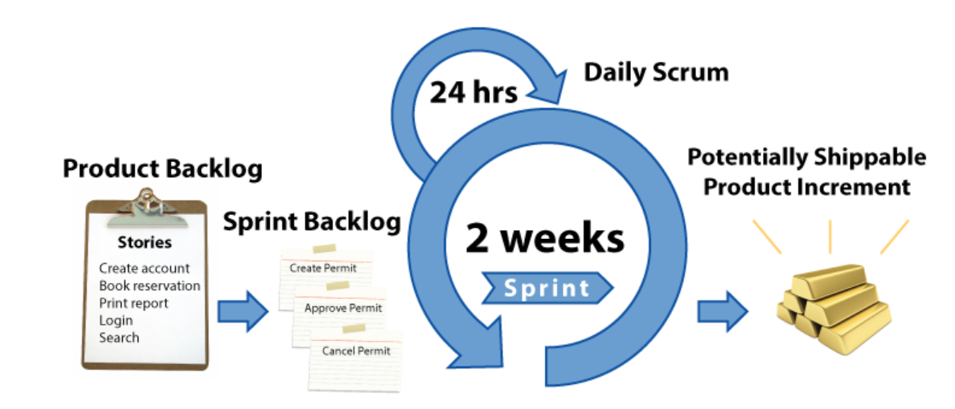

El Product baclog tuvo como norte los objetivos específicos presentados en el capítulo anterior:
- Preparar el dataset
- Desarrollar el modelo
- Evaluar el modelo
- Usar el modelo

Técnicas
Fueron aplicadas técnicas de Machine Learning a través de algoritmos no supervisados disponibles en las librerías de Python – sigue a continuación un listado de algoritmos utilizados:
- - K-Mean
- ...
El algoritmo K-Means no requieren ningún conocimiento previo del dataset, dado que será capaz de identificar grupos o segmentos de clientes mediante comparaciones repetitivas de datos.
Por otro lado, el algoritmo ….

Herramientas
Se utilizó el lenguaje de programación Python y algunas de sus librerías específicas para machine learning, como por ejemplo:
- package scikit-learn.
- ...
En cuanto a procesos de captura y movimiento de datos – ETL – y a bases de datos, durante el desarrollo seleccionaré la opción tecnológica más adecuada.

4. Hipótesis
Con la utilización de algoritmos de machine learning fue posible sistematizar la segmentación de clientes de acuerdo a los valores de sus principales características.
Variables de la hipótesis:
- Segmentos (de clientes)
- Las principales características (de los clientes)
Relación entre las variables:
- Causa (valores de las principales características de los clientes) – Efecto (segmento de cliente)
Tipo de variables:
- Variable dependiente: segmento
- Variable independiente: principales características de los clientes
- Variable contextual: clientes de una empresa de agroquímicos
Definición nominal:
- Segmento: grupo de clientes con valores similares en sus principales características
- Principales características de los clientes: son los elementos de definen a los clientes en términos de preferencias y nivel de consumo, localización geográfica, entre otros
- Clientes de una empresa de agroquímicos: son personas físicas o empresas que compran productos agroquímicos a la empresa
Definición operacional:
- Segmento: agrupación de clientes con valores similares en sus principales características
- Valores de las principales características de los clientes: resultado de la medición clasificatoria, de rango o cuantitativa de los elementos que definen a un cliente
- Clientes de una empresa de agroquímicos: es un conjunto de caracteres únicos que identifica a un cliente que compra productos agroquímicos a la empresa
Medición de las variables:
- Ordinales o de Rango:
- Rango de Precios pagados por los clientes,
- Gama de productos agroquímicos consumidos
- Cuantitativas:
- Facturación en agroquímicos por cliente,
- Margen Bruto obtenido por cliente,
- Facturación sobre cantidad de productos comercializados,
- Margen sobre cantidad de productos comercializados,
- Margen sobre Facturación por cliente

5. Dataset
El Dataset contiene datos de clientes que compraron al menos un producto durante el 2020. Son 5.859 registros, uno por cliente.
Las variables del Dataset son numéricas y categóricas:
- Cantidad de productos comprados. Es la cantidad de productos que compró el cliente, a partir de una gama de 435 productos. El nombre de esta variable en el Dataset es Gama_Productos. Es una variable numérica discreta.
- Rango de precio pagado por el cliente. Es una variable categórica ordinal, dado que es un dato que especifica los distintos niveles o rangos de precio que pagan los clientes:
  - 1: BAJO – todos los productos fueron comprados dentro del rango de precios mínimos: cuarto inferior del rango de precios.
  - 2: MEDIO – todos los productos fueron comprados dentro del rango de precios medios: entre el cuarto inferior y superior del rango de precios.
  - 3: ALTO – todos los productos fueron comprados dentro del rango de precios máximos: cuarto superior del rango de precios.
  - 4: MIX – los productos comprados pertenecen a distintos rangos de precio.
El nombre de esta variable en el Dataset es rango_precio.
- Venta total. Es la facturación total por cliente. Es una variable numérica continua. El nombre de esta variable en el Dataset es Facturacion.
- Margen bruto. Es la diferencia entre la facturación y el costo de los producto vendidos a cada cliente. Es una variable numérica continua. El nombre de esta variable en el Dataset es Margen_Bruto.
- Venta promedio por producto. Es la venta total dividida la cantidad de productos comprados por cliente. Es una variable numérica continua. El nombre de esta variable en el Dataset es Facturación_s_#Producto.
- Margen bruto promedio por producto. Es el margen bruto dividido la cantidad de productos comprados por cliente. Es una variable numérica continua. El nombre de esta variable en el Dataset es Margen_s_#Producto.
- Porcentaje de margen sobre facturación. Es el margen bruto dividido la venta total por cliente. Es una variable numérica continua. El nombre de esta variable en el Dataset es Margen_s_Facturacion.

La Tabla 1 muestra una vista de la consola de Python con el resultado de la importación del Dataset – primeros 5 y últimos 5 registros.
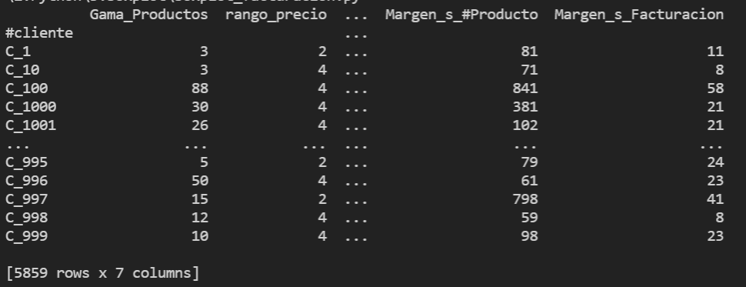
Tabla 1

Principales características de los datos de la muestra
La tabla 2 presenta datos de las principales características de posición y dispersión de las seis (6) variables numéricas del Dataset: Gama_Productos, Facturacion, Margen_Bruto, Facturacion_s_#Producto, Margen_s_#Producto, Margen_s_Facturacion.

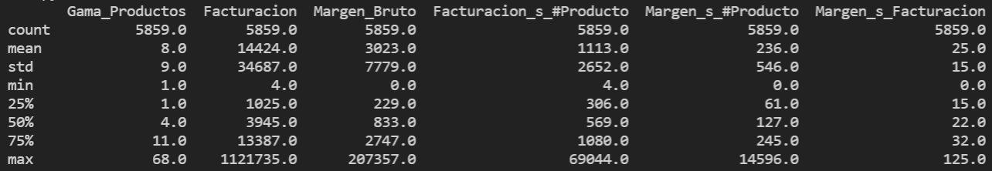
Tabla 2

La muestra presenta para la variable Gama_Productos un rango entre 1 y 68, o sea, los clientes compraron entre 1 y 68 productos, de 435 disponibles. Adicionalmente, el 25% de los clientes compró sólo 1 producto, el 50% menos de 5 y el 75% menos de 12 productos – o el equivalente a menos del 3% de la gama.

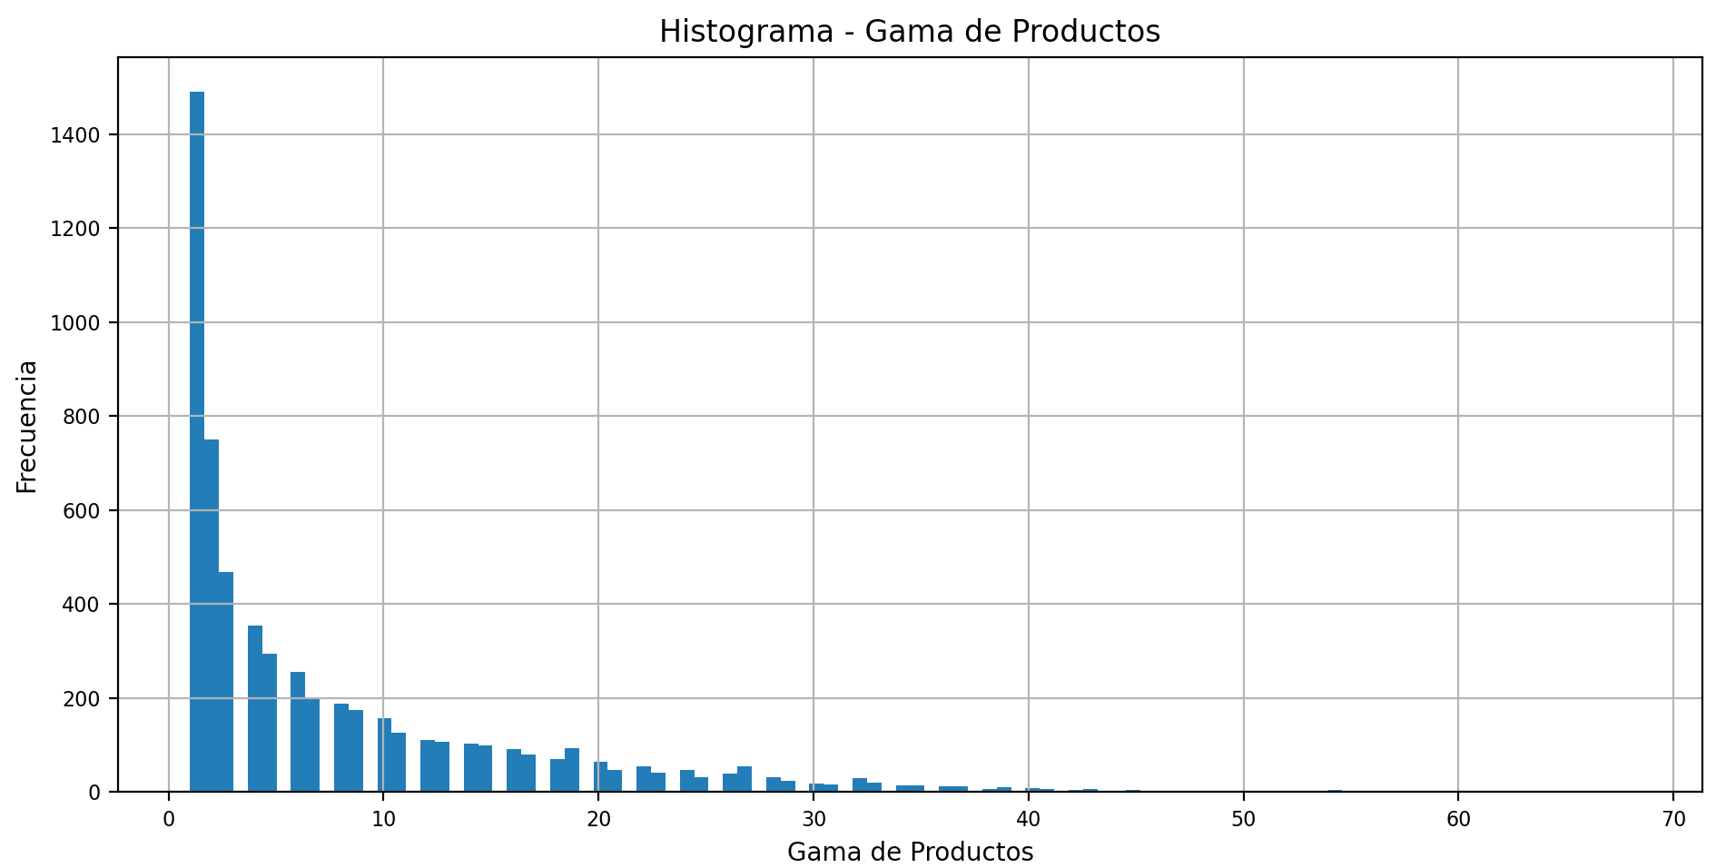
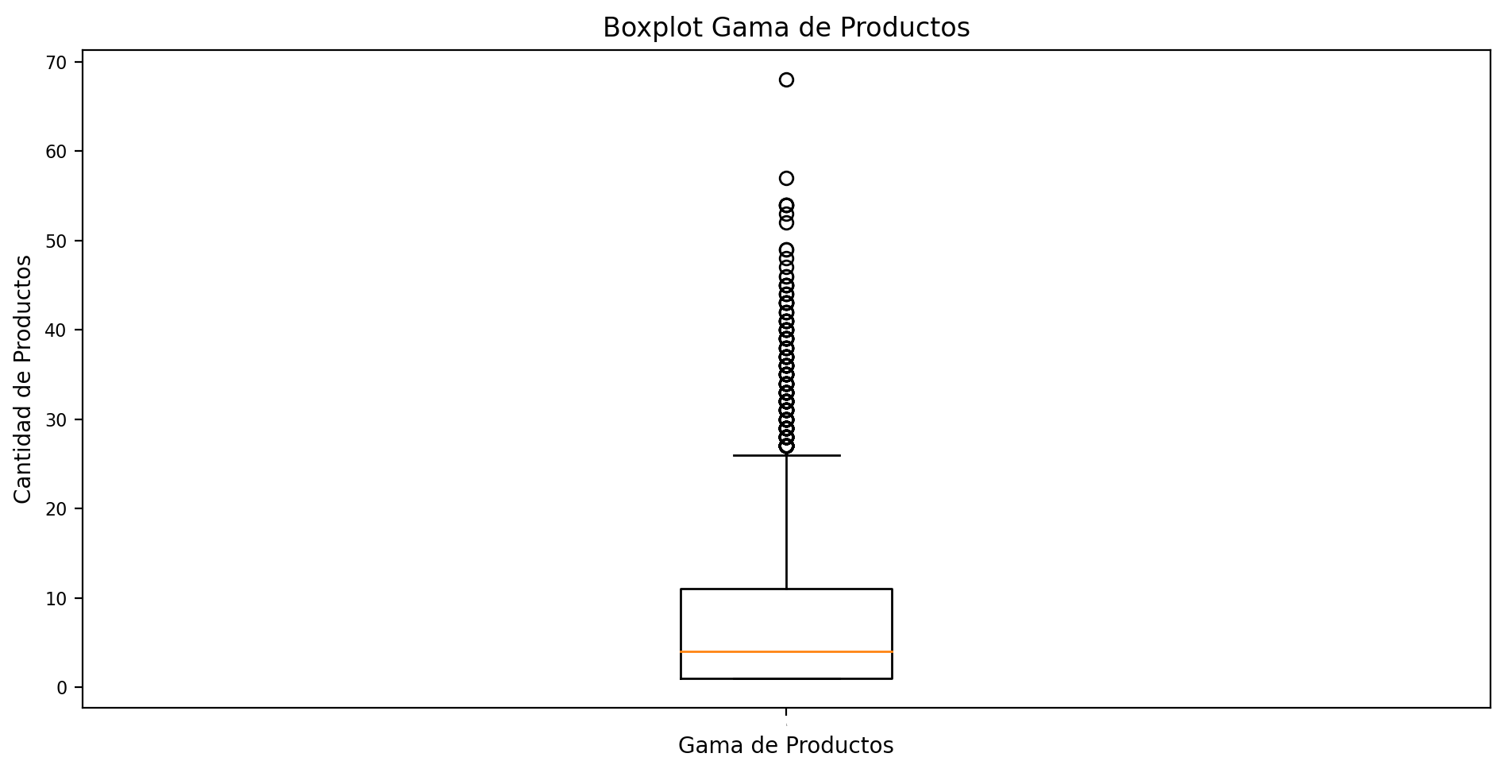

Podemos ver en el histograma una fuerte asimetría a derecha, indicando una concentración de clientes comprando pocos productos. El gráfico boxplot confirma también la asimetría de la muestra con varios outliers por encima del límite superior.
En cuanto a la variable Facturacion, la muestra presenta un rango amplio entre 4 y 1.121.735 dólares, con una su media de 14.424 y una mediana de 3.945 claramente menor. El 75% de los clientes compraron por montos anuales menores a 13.387 dólares. El promedio está en 14.424 dólares, lo cual indica que son los del 25% que más compran quienes mueven fuertemente el promedio de facturación por cliente.
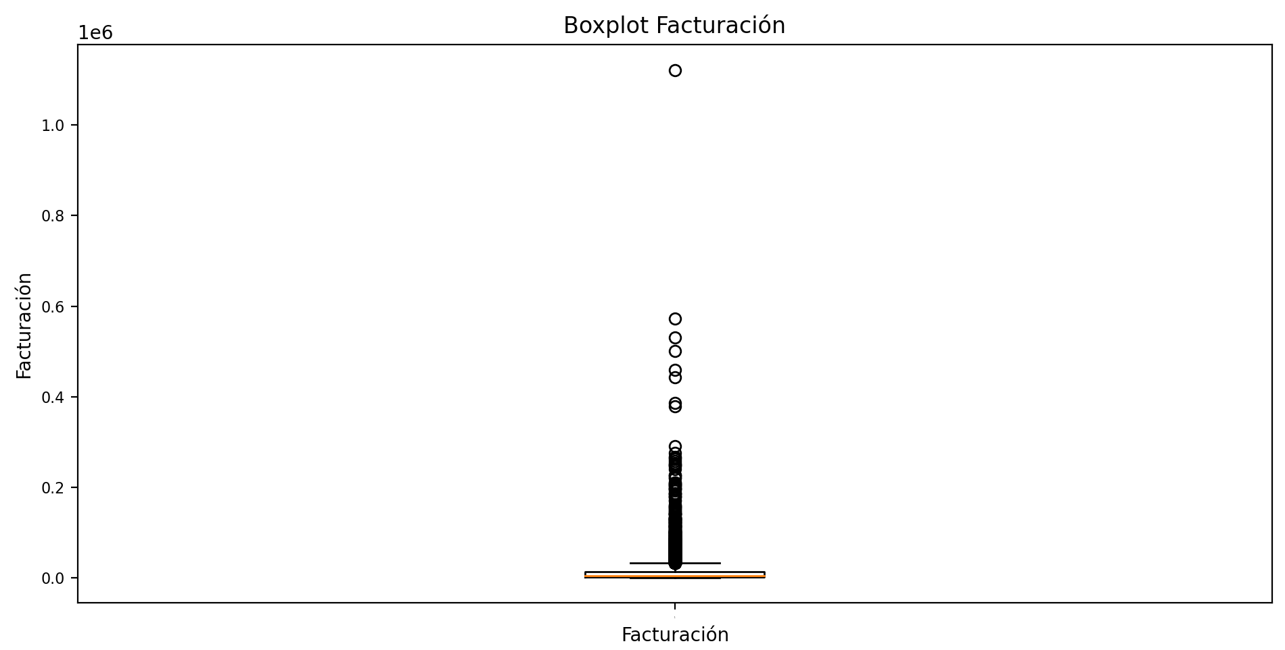
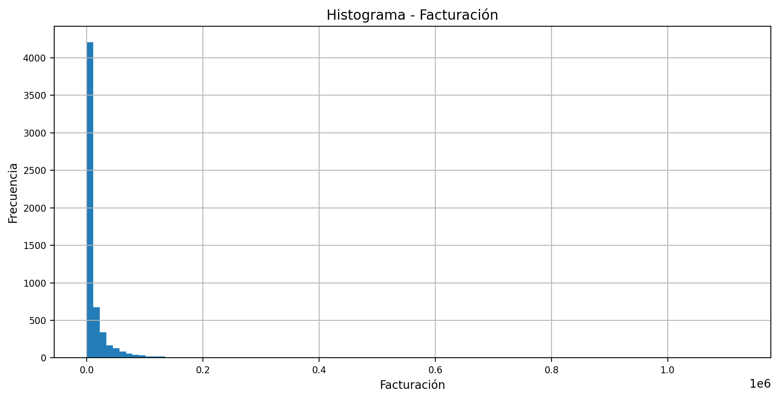

Podemos ver en el histograma de la variable Facturacion una fuerte asimetría a derecha, indicando una concentración de clientes comprando por montos bastante menores al promedio. El gráfico boxplot confirma también la asimetría de la muestra con varios outliers por encima del límite superior.
La variable Margen_Bruto presenta un rango entre 0 y 207.357 dólares, con una su media de 30.023 y una mediana de 823, bastante menor, lo cual anticipa una fuerte asimetría de la muestra y que, nuevamente, el 25% de clientes más rentables mueven fuertemente el promedio del margen bruto de la compañía.
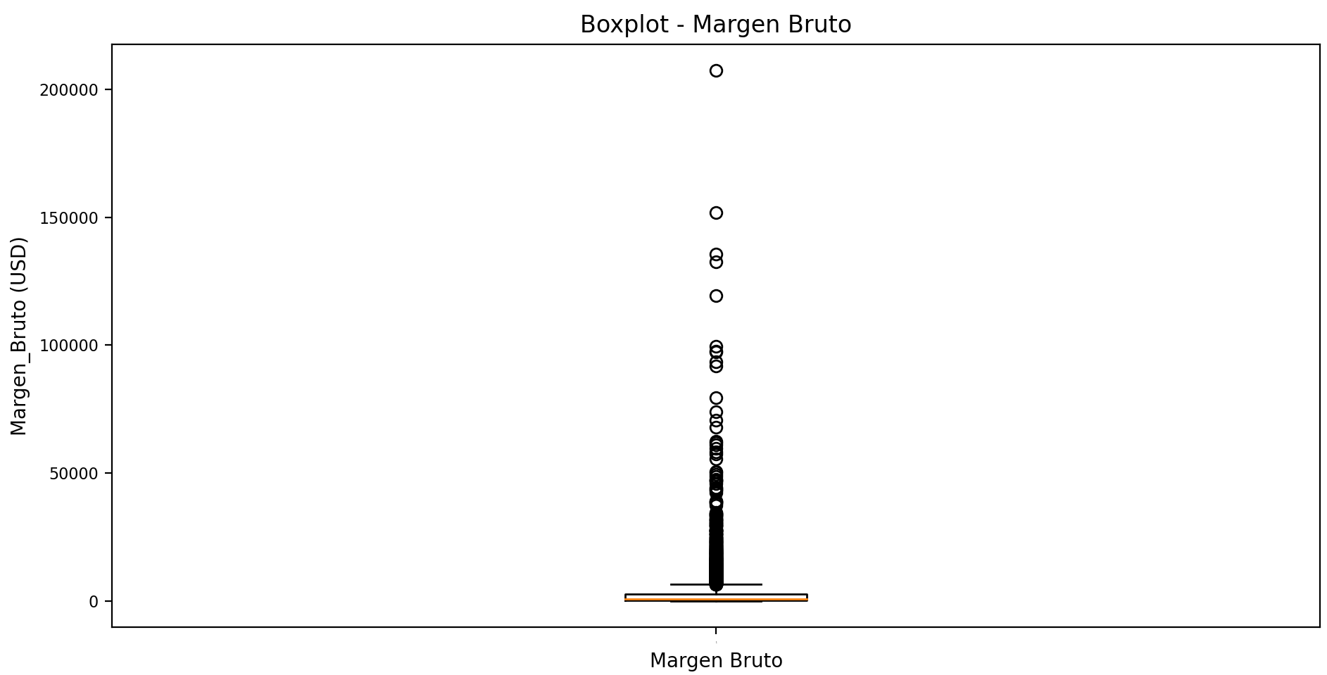
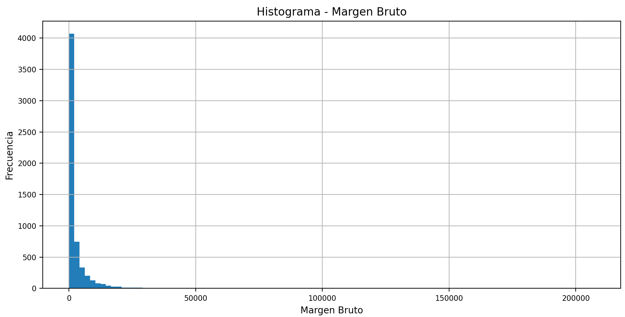

A partir de estos gráficos, histograma y boxplot, se confirma la fuerte asimetría a derecha de la variable Margen_Bruto y que el promedio se ve impactado por una minoría de clientes con alto margen.
Respecto a la variable Facturacion_s_#Producto, ...
Respecto a la variable Margen_s_#Producto, …

Respecto a la variable Margen_s_Facturacion, se obtuvieron porcentajes entre 15% y 32% con origen en el 50% de los clientes. El porcentaje promedio fue de 25% y la mediana de 22%. De todas las variables, Margen_s_Facturacion es la más simétrica y con menor dispersión. Se identificó un outlier con valor 125%.
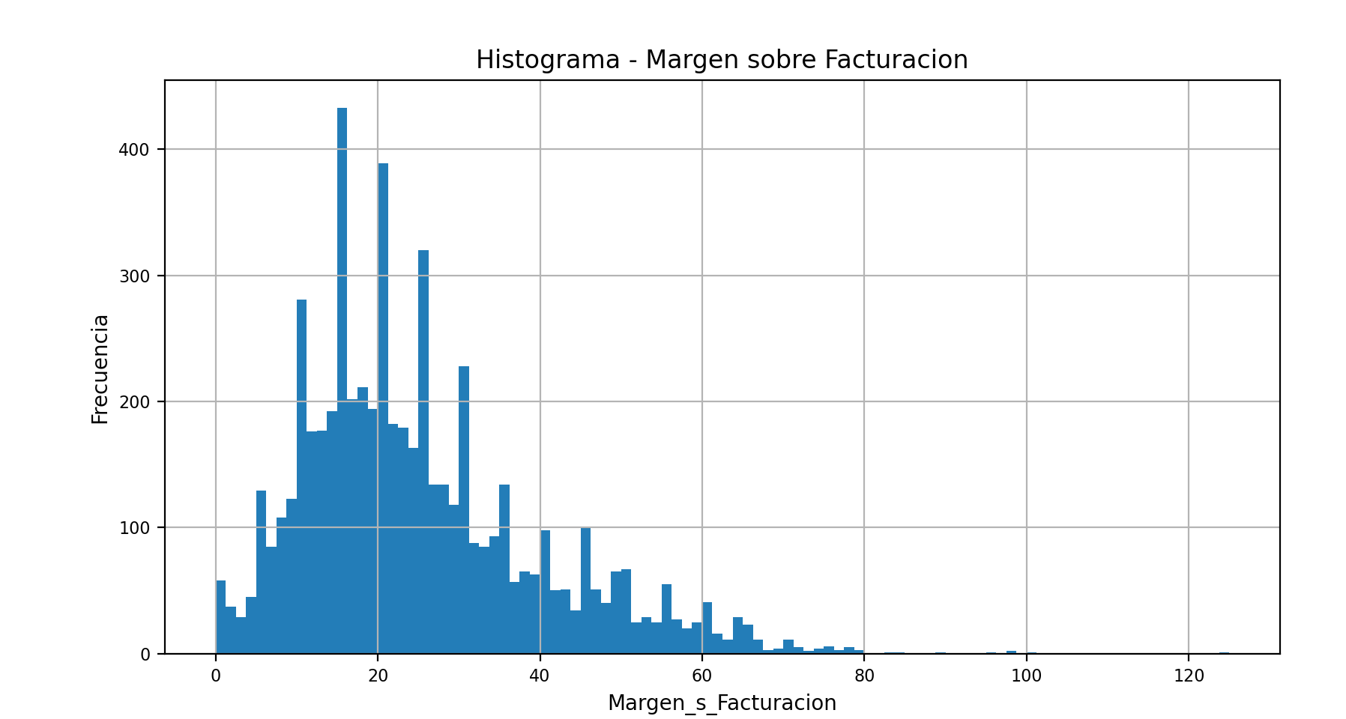
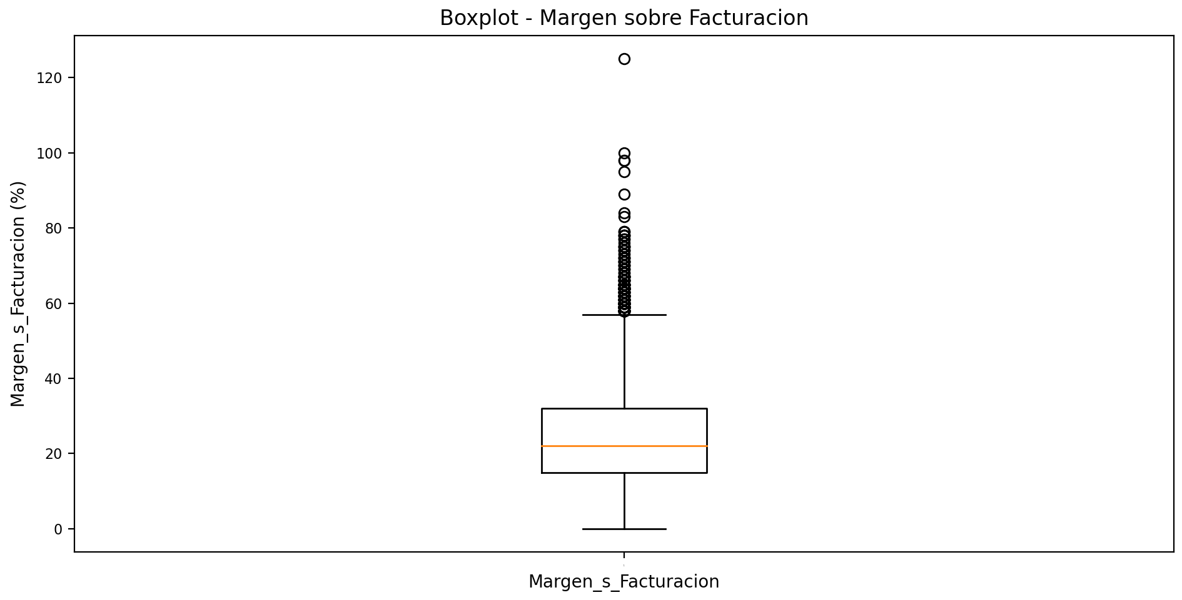
En el histograma y boxplot de la variable Margen_s_Facturacion se aprecia la simetría y el outlier con valor en 125%.

Comportamiento de los datos de acuerdo a la variable categórica
Antes de describir el comportamiento de las variables numéricas de acuerdo a la variable categórica rango_precio analizaremos las características de posición de esta última. En el siguiente gráfico se observa una fuerte concentración de clientes (98%) sobre los valores 2 (rango medio) y 4 (mix).
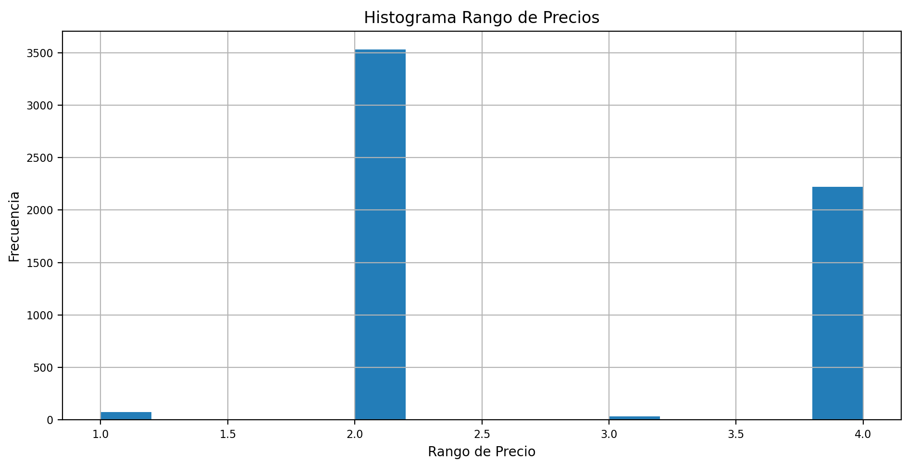
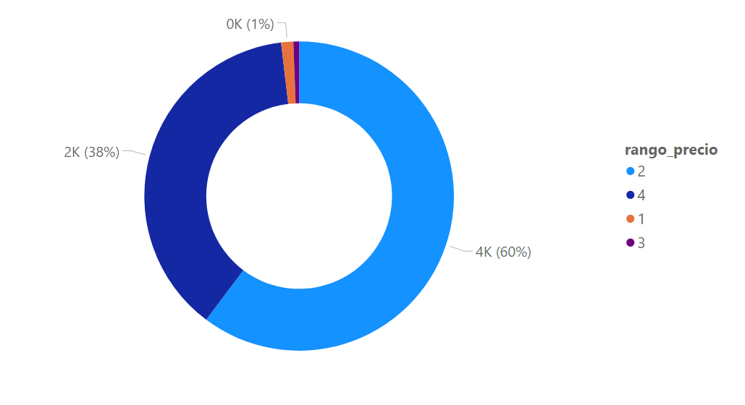

Comenzaremos describiendo el comportamiento de la variable Margen_s_Facturacion de acuerdo a la variable categórica rango_precio.
Los siguientes cuadros muestran las características de posición de la variable numérica Margen_s_Facturación para cada uno de los rangos de precio.
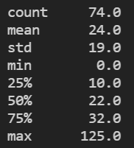
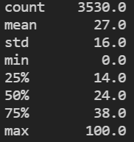
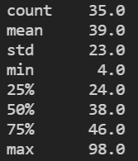
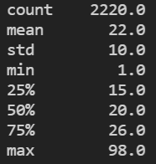

BAJO MEDIO ALTO MIX

El promedio de la variable numérica aumenta a medida que nos movemos de rango de precio, de BAJO a ALTO, lo cual es lógico. Sin embargo, para el rango MIX se observa el menor valor de promedio, cuando podría esperarse que dicho valor se ubicara entre los valores de los rangos BAJO y ALTO.
Algo que caracteriza tanto al rango MEDIO como MIX en relación a los rangos BAJO y ALTO es (además de la cantidad de clientes) es una menor dispersión. El siguiente histograma múltiple confirma esto.

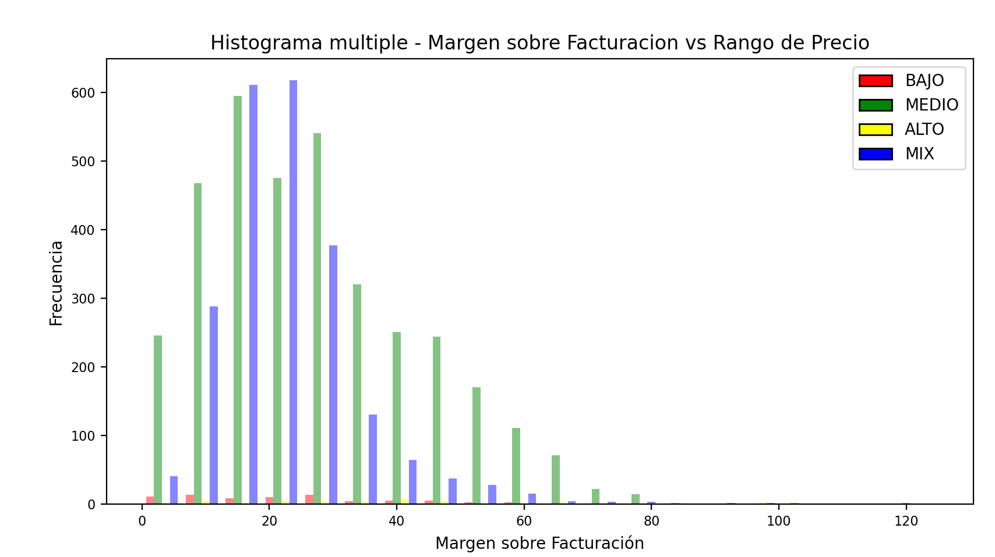

Correlación entre las variables

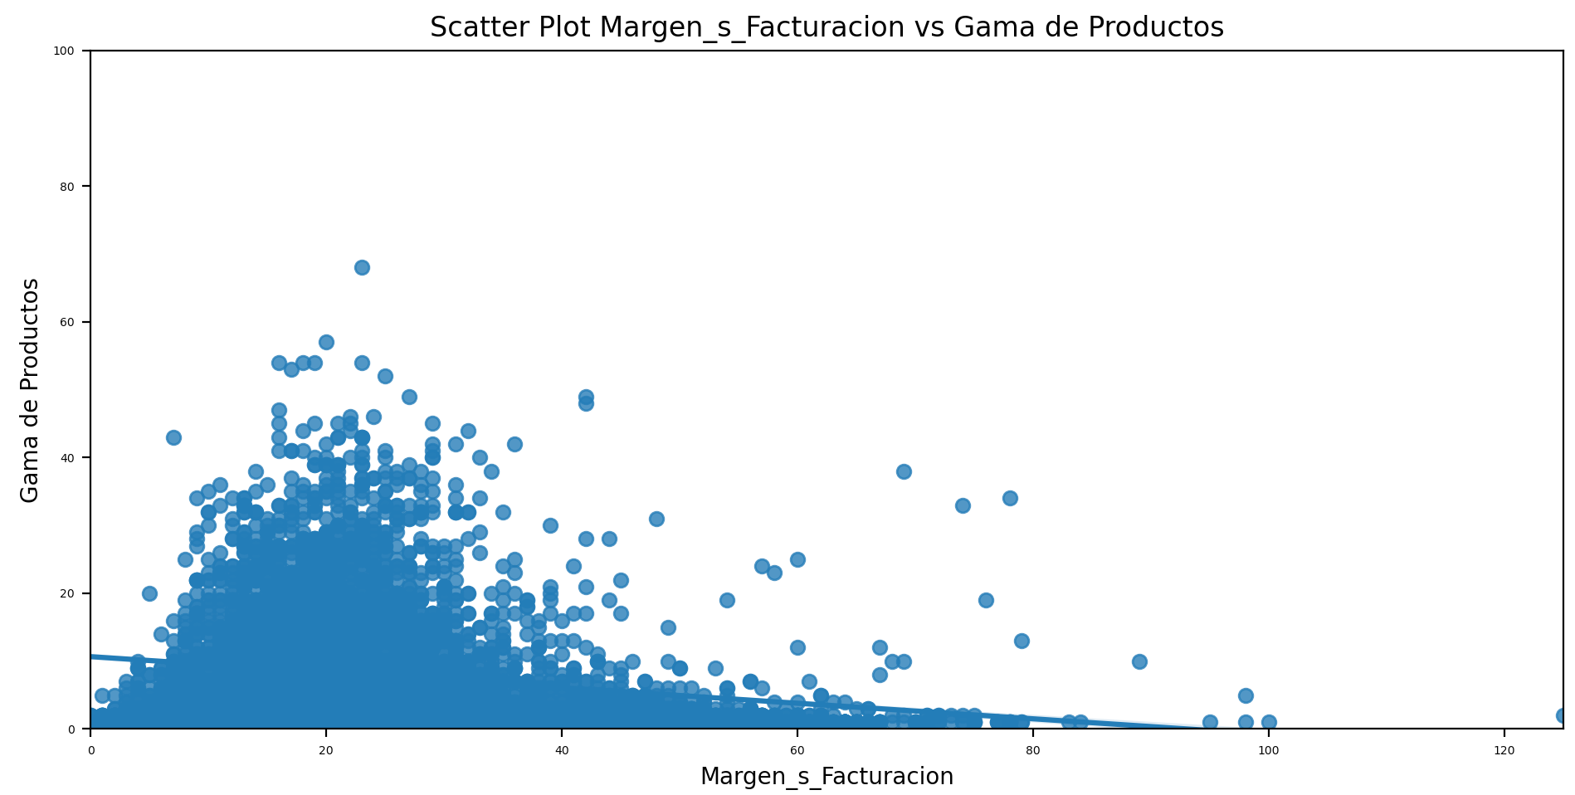
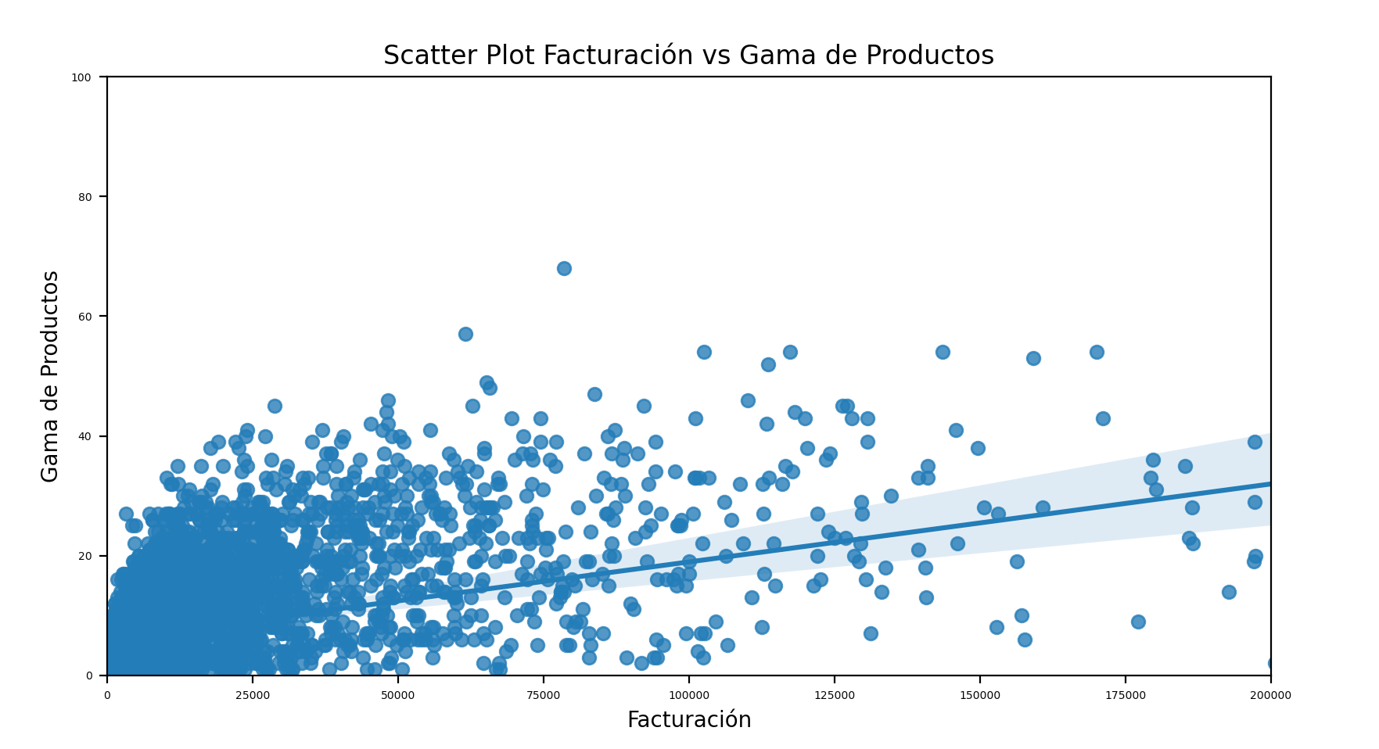

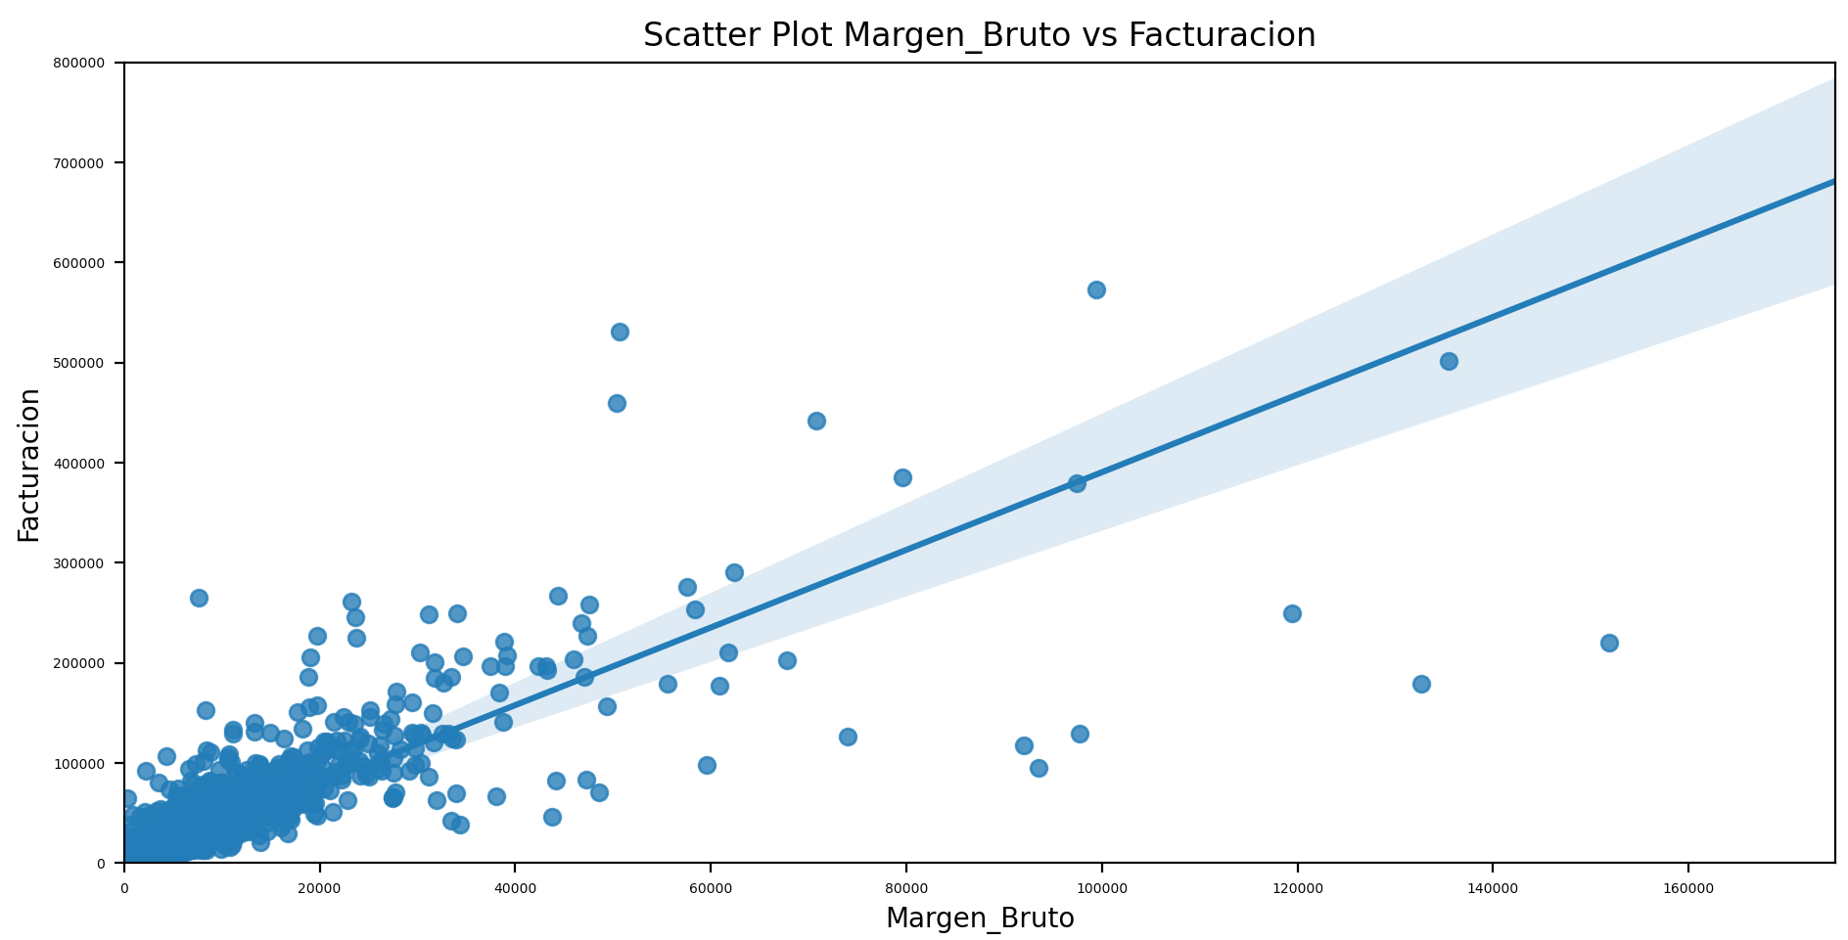
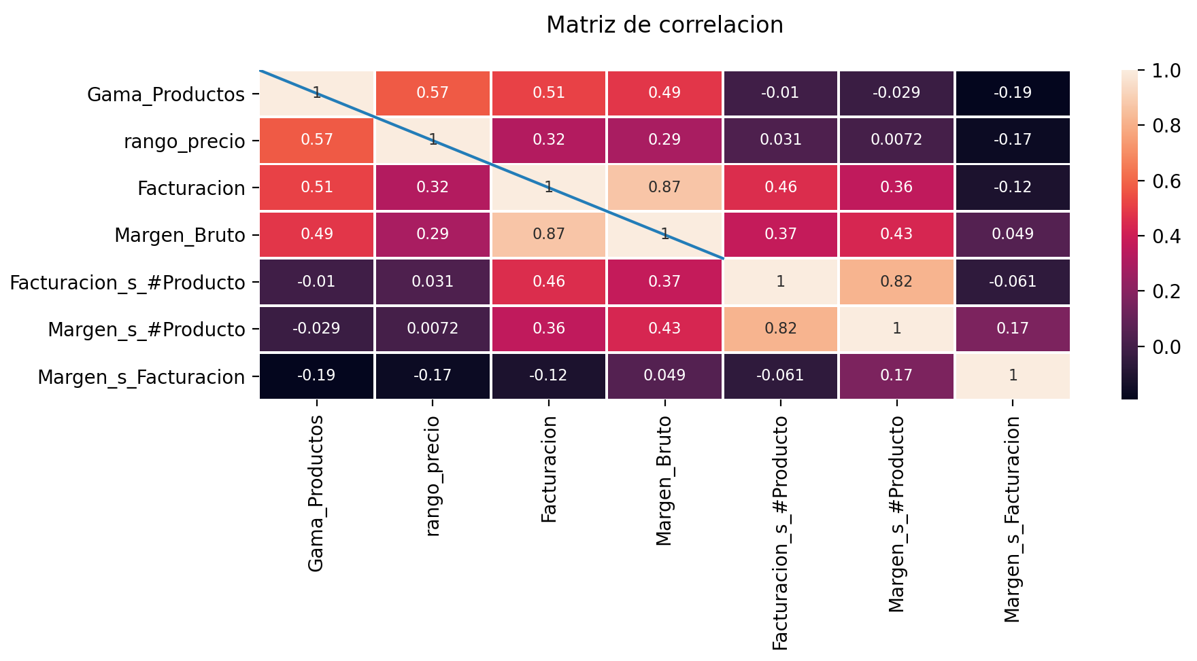

6. Modelo de Segmentación (Clustering)

7. Evaluación del Modelo

8. Uso del Modelo

9. Conclusiones Finales
...

10. Referencias-Bibliografía
- ...

